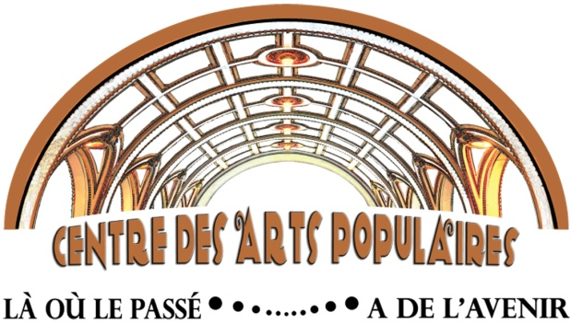
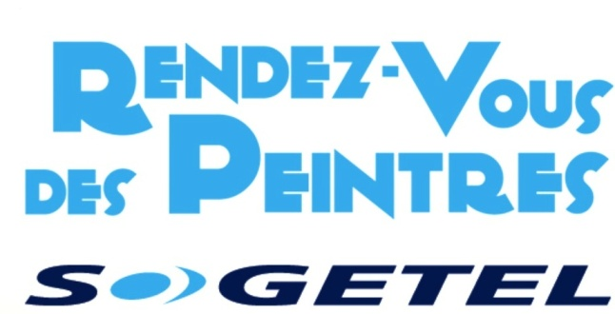
19, 20 & 21 novembre 2021

Informations et règlements
- L’assignation des places se fait par tirage au sort par le comité.
- L’artiste installe lui-même ses œuvres à l’emplacement désigné à compter de 13 h le vendredi. L’installation du stand doit être terminée pour 17 h.
- L’artiste s’engage à être présent aux heures d’ouverture, ainsi qu’au vernissage et à assurer lui-même une présence régulière à son stand.
- Chaque artiste peut exposer un maximum de 30 toiles récentes.
- Toute œuvre exposée doit avoir un tarif minimum de 100.00$
- Seules des œuvres originales doivent être exposées.
- L’artiste est tenu de peindre sur place (à moins d’entente préalable avec l’organisation).
- L’artiste complétera le formulaire officiel des œuvres exposées et leurs tarifs avant le vernissage du vendredi soir. L’organisation tirera une copie de cette liste et l’original sera affiché au stand de l’artiste.
- Toutes les ventes d’œuvres se font seulement par un responsable de l’organisation. L’organisation perçoit une commission de15% du tarif indiqué sur le formulaire officiel.
- La vente de cartes et signets faits à partir de vos créations est permise et ne sera pas assujettie au 15%. À moins d’une entente préalable, aucun produit dérivé autre que les cartes et signets ne sera acceptés dans le stand.
- Afin d’éviter la diffusion non-autorisée, aucune prise de photo des œuvres exposées ne sera tolérée sans l’autorisation d’un responsable de l’organisation.

Note: Le Centre des Arts Populaires de Nicolet se dégage de toute responsabilité en cas de feu, vol, vandalisme ou tout autre bris et dommages, causés aux œuvres exposées et aux équipements de l’artiste

Pour toutes questions ou précisions n’hésitez-pas à communiquer avec nous
Centre des arts populaires de Nicolet
819 293-4646 artspopulaires@sogetel.net

